ĐA LUỒNG (Multithread) trong C++

Đa luồng (Multithreading) là một form chuyên dụng của đa nhiệm (multitasking) và một đa nhiệm là tính năng cho phép máy tính của bạn chạy hai hoặc nhiều chương trình đồng thời. Nói chung, có hai kiểu đa nhiệm là: process-based và thread-based tương ứng: dựa trên tiến trình và dựa trên luồng.

Đa nhiệm dựa trên tiến trình xử lý việc thực thi đồng thời của các chương trình. Đa nhiệm dựa trên luồng xử lý việc thực thi đồng thời các phần của cùng một chương trình.

**Một chương trình đa luồng chứa hai hoặc nhiều phần mà có thể chạy đồng thời. Thay vào đó, nó dựa hoàn toàn vào hệ điều hành để cung cấp tính năng này.**

Chương này giả sử bạn đang làm việc trên hệ điều hành Linux và chúng tôi đang chuẩn bị viết chương trình đa luồng trong C++ bởi sử dụng POSIX. POSIX Threads hoặc Pthread cung cấp API mà có sẵn trên nhiều hệ thống như FreeBSD, NetBSD, GNU/Linux, Mac OS và Solaris.

**Tạo Thread trong C++**

Đây là chương trình chúng ta sử dụng để tạo một POSIX thread:

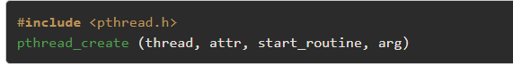

**Ở đây, pthread_create tạo một thread mới và làm nó có thể thực thi.** **Chương trình này có thể được gọi bất cứ thời điểm nào ở bất cứ đâu trong code của bạn.** Dưới đây là miêu tả các tham số.

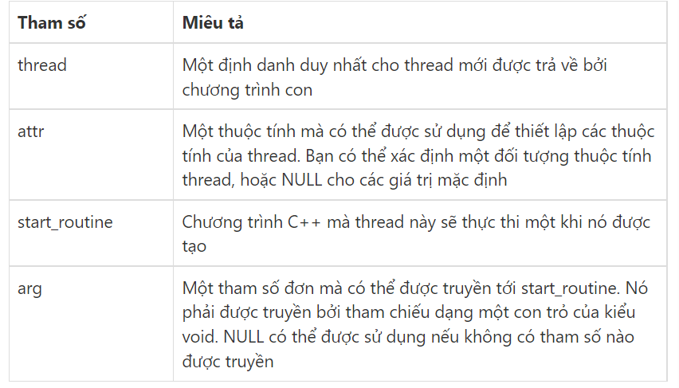

Số thread tối đa có thể được tạo bởi một tiến trình là phụ thuộc vào trình triển khai (Implementation). Một khi được tạo, các thread là ngang hàng, và có thể tạo các thread khác. Không có sự phụ thuộc giữa các thread trong C++.

**Kết thúc Thread trong C++:** Chương trình sau được sử dụng để kết thúc một POSIX thread trong C++:

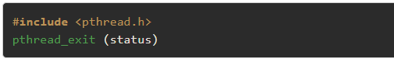

Ở đây pthread_exit được sử dụng để kết thúc một thread. Chương trình pthread_exit() được gọi sau khi một thread đã hoàn thành công việc của nó và không cần thiết phải tồn tai nữa.

Ví dụ: Ví dụ đơn giản sau tạo 5 thread với chương trình pthread_create(). Mỗi thread in một thông báo “Hello World!”, và sau đó kết thúc với một lời gọi tới pthread_exit() trong C++:

<https://viblo.asia/p/lam-quen-voi-multithreading-trong-c-qm6RWQYXGeJE>

<https://vimentor.com/en/lesson/gioi-thieu-ve-thread>

<https://hoclaptrinh.vn/tutorial/hoc-c-plusplus/da-luong-multithread-trong-c-plusplus>